ЛАБОРАТОРНАЯ РАБОТА №1
«ОСНОВЫ РАБОТЫ В ПАКЕТЕ SCILAB. МОДЕЛИРОВАНИЕ ПРОСТЫХ РАДИОСИГНАЛОВ»
Вариант: 3
Цель работы
- Научиться работать с командным окном Scilab.
- Научиться создавать диапазоны данных и вычислять функции от них.
- Научиться работать со Scilab-скриптами (файлы .sce и .sci).
- Изучить технологию построения двумерных графиков.
- Построить модель амплитудной и частотной модуляции аналоговых радиосигналов.
Задание
Параметр Значение
W1 / 2π 0.6
W2 / 2π 0.9
W0 / 2π (несущая) 10

- W₁ = 2π ⋅ 0,6 = 1,2π
- W₂ = 2π ⋅ 0,9 = 1,8π
- W₀ = 2π ⋅ 10 = 20π

Модулирующий сигнал:
A(t) = sin(W₁ t) + cos(W₂ t)
Несущая:
f₀(t) = sin(W₀ t)
Амплитудная модуляция:
F_am(t) = (1 + A(t)) ⋅ cos(W₀ t)
Частотная модуляция:
F_fm(t) = cos( (W₀ + K ⋅ A(t)) ⋅ t ), K = 2π ⋅ 5

Код:
clear; clc; close;

// ---------- 1. Диапазон времени ----------
t = 1.0:0.001:3.0;

// ---------- 2. Модулирующий сигнал ----------
W1 = 2 * %pi * 0.6; // W1/2pi = 0.6
W2 = 2 * %pi * 0.9; // W2/2pi = 0.9
A = sin(W1 * t) + cos(W2 * t);

// ---------- 3. Амплитудная модуляция ----------
W0 = 2 * %pi * 10; // несущая: W0/2pi = 10
Famp = (1 + A) .* cos(W0 * t);

figure(1);
clf();
plot(t, A, 'b', ...
t, -A, 'g', ...
t, Famp, 'r', 'linewidth', 1.2);
xgrid();
xtitle("Амплитудная модуляция (вариант 3)", "t, с", "Амплитуда");
legend("A(t) — модулирующий", "-A(t) — отражённый", "F_am(t) — АМ-сигнал");

// ---------- 4. Частотная модуляция ----------
// Блок АМ закомментирован — строим ЧМ отдельно
/*
W0 = 2 * %pi * 10;
Famp = (1 + A) .* cos(W0 * t);
*/

K = 2 * %pi * 5; // индекс девиации
Ffm = cos((W0 + K * A) .* t);

figure(2);
clf();
plot(t, A, 'b', ...
t, Ffm, 'm', 'linewidth', 1.2);
xgrid();
xtitle("Частотная модуляция (вариант 3)", "t, с", "Сигнал");
legend("A(t) — модулирующий", "F_fm(t) — ЧМ-сигнал");

Графики

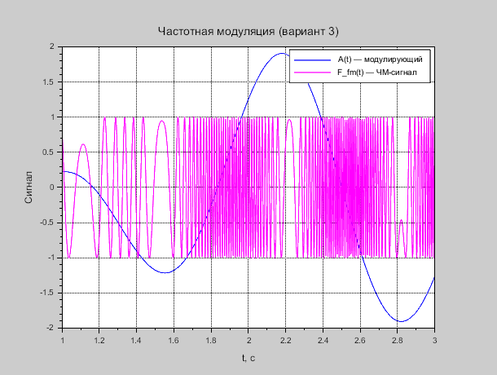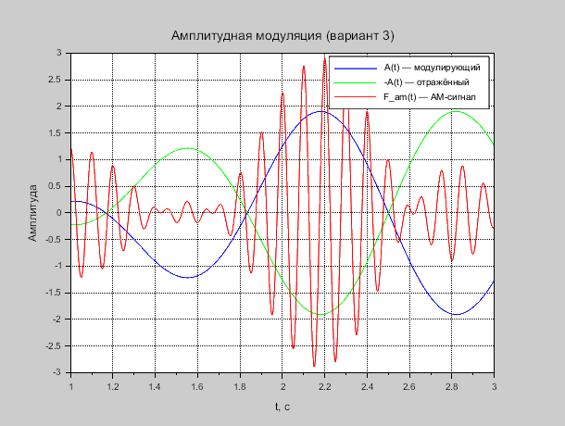

Python:
#============================================================
# Лабораторная работа №1. Вариант 3
# Моделирование амплитудной и частотной модуляции (Python)
# ============================================================
import numpy as np
import matplotlib.pyplot as plt

# ---------- 1. Диапазон времени ----------
# t = 1.0 ... 3.0 с шагом 0.001
# np.arange не включает правый конец, поэтому берём 3.0 + 0.001/2
t = np.arange(1.0, 3.0 + 0.0005, 0.001)

# ---------- 2. Модулирующий сигнал ----------
W1 = 2 * np.pi * 0.6 # W1/2pi = 0.6
W2 = 2 * np.pi * 0.9 # W2/2pi = 0.9
A = np.sin(W1 * t) + np.cos(W2 * t)

# ---------- 3. Амплитудная модуляция ----------
W0 = 2 * np.pi * 10 # несущая: W0/2pi = 10
F_am = (1 + A) * np.cos(W0 * t)

plt.figure(figsize=(11, 5))
plt.plot(t, A, color='b', label='A(t) — модулирующий')
plt.plot(t, -A, color='g', label='−A(t) — отражённый')
plt.plot(t, F_am, color='r', linewidth=0.8, label='F_am(t) — АМ-сигнал')
plt.grid(True, which='both', linestyle=':')
plt.title('Амплитудная модуляция (вариант 3)')
plt.xlabel('t, с'); plt.ylabel('Амплитуда')
plt.legend(loc='upper right')
plt.tight_layout()
plt.savefig('am_variant3.png', dpi=150) # сохранить для отчёта
plt.show()

# ---------- 4. Частотная модуляция ----------
K = 2 * np.pi * 5 # индекс девиации
F_fm = np.cos((W0 + K * A) * t)

plt.figure(figsize=(11, 5))
plt.plot(t, A, color='b', label='A(t) — модулирующий')
plt.plot(t, F_fm, color='m', linewidth=0.8, label='F_fm(t) — ЧМ-сигнал')
plt.grid(True, which='both', linestyle=':')
plt.title('Частотная модуляция (вариант 3)')
plt.xlabel('t, с'); plt.ylabel('Сигнал')
plt.legend(loc='upper right')
plt.tight_layout()
plt.savefig('fm_variant3.png', dpi=150)
plt.show()
Java-Script:
<!DOCTYPE html>
<html lang="ru">
<head>
<meta charset="UTF-8">
<title>ЛР1 — вариант 3 — JavaScript + Chart.js</title>
<script src="https://cdn.jsdelivr.net/npm/chart.js@4.4.1/dist/chart.umd.min.js"></script>
<style>
body { font-family: Arial, sans-serif; margin: 20px; background: #fff; }
h2 { color: #234; margin-top: 30px; }
.chart-box { width: 100%; max-width: 1100px; margin-bottom: 40px; }
pre { background: #f3f3f3; padding: 10px; border-radius: 4px; }
</style>
</head>
<body>

<h2>Амплитудная модуляция (вариант 3)</h2>
<div class="chart-box"><canvas id="amChart"></canvas></div>

<h2>Частотная модуляция (вариант 3)</h2>
<div class="chart-box"><canvas id="fmChart"></canvas></div>

<h2>Первые 10 значений сигналов (аналог командного окна Scilab)</h2>
<pre id="log"></pre>

<script>
// ============================================================
// 1. Диапазон времени t = 1.0 ... 3.0 с шагом 0.001
// ============================================================
const dt = 0.001;
const tStart = 1.0;
const tEnd = 3.0;
const N = Math.round((tEnd - tStart) / dt) + 1;

const t = new Array(N);
const A = new Array(N); // модулирующий
const Am = new Array(N); // -A (отражённый)
const Fam = new Array(N); // АМ-сигнал
const Ffm = new Array(N); // ЧМ-сигнал

// ============================================================
// 2. Частоты (вариант 3)
// ============================================================
const W1 = 2 * Math.PI * 0.6; // W1/2pi = 0.6
const W2 = 2 * Math.PI * 0.9; // W2/2pi = 0.9
const W0 = 2 * Math.PI * 10; // несущая: W0/2pi = 10
const K = 2 * Math.PI * 5; // индекс девиации

// ============================================================
// 3. Вычисление массивов
// ============================================================
for (let i = 0; i < N; i++) {
const ti = tStart + i * dt;
const ai = Math.sin(W1 * ti) + Math.cos(W2 * ti);

t[i] = ti;
A[i] = ai;
Am[i] = -ai;
Fam[i] = (1 + ai) * Math.cos(W0 * ti);
Ffm[i] = Math.cos((W0 + K * ai) * ti);
}

// ============================================================
// 4. Прореживание для Chart.js (каждый 2-й отсчёт — иначе 6000 точек)
// ============================================================
const step = 2;
const labels = [], dA = [], dAm = [], dFam = [], dFfm = [];
for (let i = 0; i < N; i += step) {
labels.push(t[i].toFixed(3));
dA.push(A[i]);
dAm.push(Am[i]);
dFam.push(Fam[i]);
dFfm.push(Ffm[i]);
}

// ============================================================
// 5. Построение графиков
// ============================================================
const commonOptions = {
responsive: true,
animation: false,
interaction: { mode: 'index', intersect: false },
plugins: {
legend: { position: 'top' },
tooltip: { enabled: false }
},
scales: {
x: {
title: { display: true, text: 't, с' },
ticks: { maxTicksLimit: 12 }
},
y: { title: { display: true, text: 'Амплитуда' } }
},
elements: { point: { radius: 0 } }
};

new Chart(document.getElementById('amChart'), {
type: 'line',
data: {
labels,
datasets: [
{ label: 'A(t) — модулирующий', data: dA, borderColor: 'blue', borderWidth: 1 },
{ label: '−A(t) — отражённый', data: dAm, borderColor: 'green', borderWidth: 1 },
{ label: 'F_am(t) — АМ-сигнал', data: dFam, borderColor: 'red', borderWidth: 1 }
]
},
options: commonOptions
});

new Chart(document.getElementById('fmChart'), {
type: 'line',
data: {
labels,
datasets: [
{ label: 'A(t) — модулирующий', data: dA, borderColor: 'blue', borderWidth: 1 },
{ label: 'F_fm(t) — ЧМ-сигнал', data: dFfm, borderColor: 'magenta', borderWidth: 1 }
]
},
options: { ...commonOptions, scales: {
...commonOptions.scales,
y: { title: { display: true, text: 'Сигнал' } }
}}
});

// ============================================================
// 6. Вывод первых 10 значений — как disp() в Scilab
// ============================================================
let out = ' t, с A(t) F_am(t) F_fm(t)\n';
out += '-------------------------------------------------\n';
for (let i = 0; i < 10; i++) {
out += t[i].toFixed(3).padStart(9) + ' ' +
A[i].toFixed(6).padStart(11) + ' ' +
Fam[i].toFixed(6).padStart(11) + ' ' +
Ffm[i].toFixed(6).padStart(11) + '\n';
}
document.getElementById('log').textContent = out;
console.log(out);
</script>

</body>
</html>
Выводы
В ходе лабораторной работы были освоены базовые приёмы работы в пакете Scilab:

Командное окно — изучены операторы =, работа с %pi, %e, встроенными функциями sqrt, sin, exp, а также переменной ans.

Одномерные массивы — сформированы диапазоны времени t = 1.0:0.001:3.0 (2001 элемент), освоены поэлементные операции .*, .^.

Scailab-скрипты — создан файл .sce, выполнена его отладка и запуск через SciNotes.

Построение графиков — применены команды plot, xgrid, xtitle, legend, clf, figure. Настроены стили линий и толщина.

получена картина частотной модуляции: амплитуда постоянна, а мгновенная частота меняется в такт модулирующему сигналу (сгущения/разрежения периодов).

Выявленная закономерность: при АМ информационный сигнал «зашифрован» в изменении амплитуды несущей, при ЧМ — в изменении её частоты. Оба метода позволяют перенести низкочастотный модулирующий сигнал в область высоких частот, что и используется в радиотехнике для передачи информации.

